数学与信息科学学院刘敬娜老师获批辽宁省自博士科研启动基金计划项目
近年来，辽宁地区温室农产品种植面积稳步增长，种植品种向高产优质方向发展，这不仅满足本地区乃至全国的人们在寒冷冬季对新鲜蔬果的需求，还为种植者带来巨大的经济效益。随着温室种植规模的迅速扩大和栽培格局的不断革新,周年茬口不断、复种指数高、种苗和产品的频繁调运等导致温室生态系统的不稳定性, 致使温室病虫害频发，为害逐年加重, 成灾机率不断增大。温室环境下，多数致病菌或害虫种群都具有极快的繁殖速度，常常呈现突然爆发，即突变现象，而突变理论能准确地解释这一过程，为病虫害的科学管理提供了有力依据。
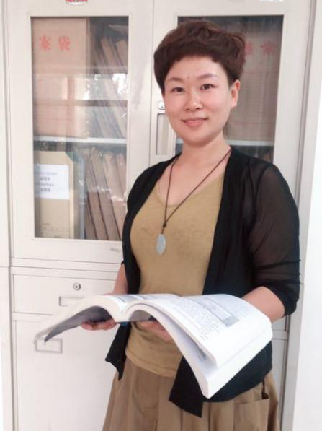
由于温室生态系统自我调节能力差，为了实现温室种植增产增收，种植者在害虫管理的过程中还是以喷洒杀虫剂、杀菌剂等为主，过度使用这类化学药品会导致严重的生态和经济等问题，这使得准确预测以科学防治温室病虫害是必要的。
基于上述，本项目拟以突变理论为基础，以生态阈值理论为依托，在建立合理温室病虫害预警模型的基础上，一方面通过对突变理论的进一步研究，实现对所建模型的分析与控制；另一方面通过对温室种植实地情况的考察，分析数据并检验模型，实现病虫害的预测预报。拟研究成果可为种群生态系统复杂性研究提供新方法，为推想生态过程中发生的突变现象的机制提供理论依据。本研究可为温室农产品种植者和相关农业机构提供进行温室病虫害防治的科学依据和决策支持，最大限度地降低温室病虫害造成的损失。本项目的具体实施过程如下图所示，
温室病虫害预警模型
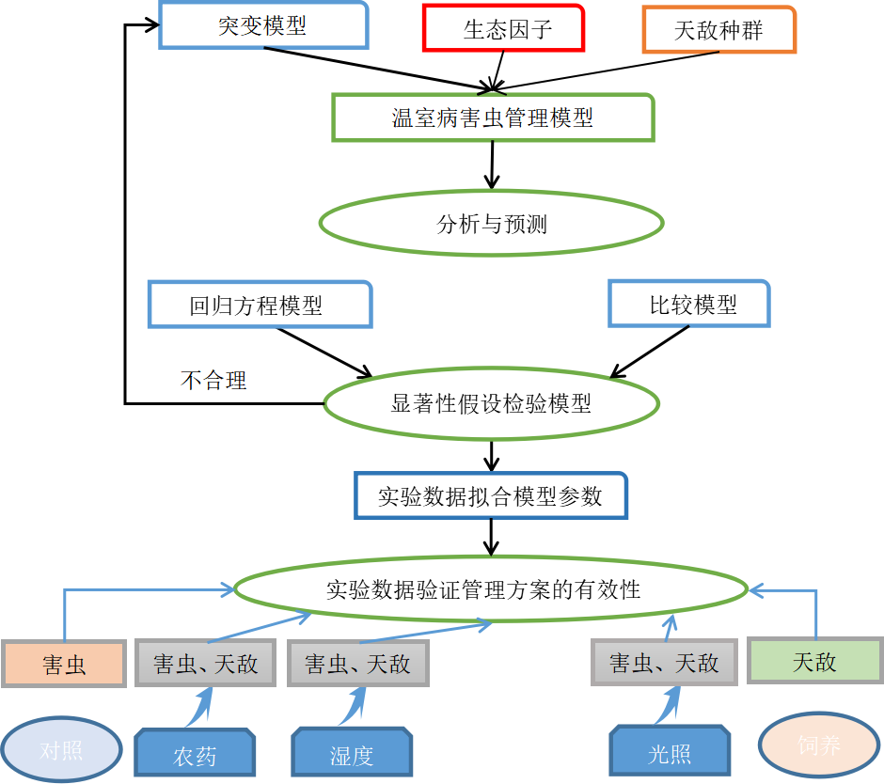
实验数据拟合模型参数型
显著性假设检验模型
不合理
温室害虫预测模型
突变模型
分析与预测
湿度
光照
农药
对照
饲养
害虫
害虫、天敌
害虫、天敌
害虫、天敌
天敌
实验数据验证控制有效性
比较模型
回归方程模型
生态因子
天敌或抑病菌
图1 项目技术路线图

